大學入學考試中心
100學年度學科能力測驗試題

社會考科

－作答注意事項－
考試時間：100 分鐘
題型題數：
˙單選題共 72 題
作答方式：
˙用 2B 鉛筆在「答案卡」上作答，修正時應以橡皮擦拭，切勿使用修正液（帶）。

祝考試順利
單選題（占144分）
說明：第1題至第72題皆是單選題，每題均計分，每題4個選項，其中只有一個是最適當的答案，畫記在答案卡之「選擇題答案區」。各題答對得2分；未作答、答錯、或畫記多於一個選項者，該題以零分計算。
1. 有一首經典卡通歌曲是女主角印地安人對男主角白人軍官所唱，其中一段歌詞為：「你認為只有那一些看起來與你相同、或思考與你一致的人才與你同類。但如果你試著以不同的腳步去探索，你將可以了解到很多你從不知道的事。」下列哪個概念最能表示這段歌詞傳達的看法？
(A)多元文化 (B)主流文化 (C)精緻文化 (D)邊緣文化
2. 人們常主動參與各類團體，例如林同學除了加入學校社團「幼幼社」外，也利用課餘時間前往「仁愛之家」慰訪老人，還參加過「世界展望會」舉辦的"飢餓三十"活動，又常到「創世基金會」擔任義工。對於林同學所參與的團體，下列相關敘述何者正確？
(A)幼幼社屬於志願團體，也是非正式團體
(B)仁愛之家屬於初級團體，也是營利團體
(C)世界展望會屬於次級團體，也是志願團體
(D)創世基金會屬於非正式團體，也是非營利團體
3. 圖一顯示國人與鄰居往來密切的比率，是觀察社區生活及人際互動的重要指標。根據圖中資料分析，下列何者最符合實際情況？
57.42
56.51
46.93
36.12
27.73
19.25
32.37
42.71
50.46
61.12
60.40
27.32
10
20
40
50
15－24歲
25－34歲
35－44歲
45－54歲
55－64歲
65歲及以上
88年 4月
92年10月
70
60
30
0
%
圖一

(A)國人與鄰居往來程度，女性平均要比男性高
(B)隨著時序的前進，國人與鄰居往來程度有上升現象
(C)國人與鄰居往來程度，傳統村落要比都市街坊社區高
(D)隨著年齡的增加，國人與鄰居往來程度呈現上升的趨勢
4. 親密關係已成為現代人日常生活中私生活的基本特徵，下列關於它的敘述何者正確？
(A)親密關係專指人與人之間依賴與親近的互動
(B)親密關係是屬於私領域的範疇，不涉及公共性
(C)俗諺「天下無不是的父母」是親密關係的確實寫照
(D)親密關係常有自我坦白的過程，也可能成為權力控制的工具
5. 我國某一旅美職棒投手說道：「如果沒有好好努力和表現，拿出好成績來，個人將難以對父親交代，也無法面對鄉親。」下列哪個關於米德（George H. Mead）自我概念的敘述，包括客我（me）/主我（I）及概化他人（generalized others）/重要他人（significant others），最能正確表達這樣的說法？
(A)父親代表自我中的客我，也象徵自我形成過程中的概化他人
(B)鄉親代表自我中的客我，也象徵自我形成過程中的概化他人
(C)父親代表自我中的主我，也象徵自我形成過程中的重要他人
(D)鄉親代表自我中的主我，也象徵自我形成過程中的重要他人
6. 圖二顯示2009年我國兩性具高等教育程度比率，由此圖分析，下列敘述何者最可能是錯誤的？
24.1
40.4
21.4
38.3
14.3
29.1
54.8
60.2
25-34
35-44
45-54
55-64
歲
0
10
20
30
40
50
60
70
%

男性
女性
圖二
2009年兩性具高等教育程度比率

(A)兩性受高等教育之比率隨年齡的降低而逐漸提高
(B)隨著高等教育普及，性別學歷落差出現反轉現象
(C)兩性受高等教育之差異隨年齡的降低而逐漸縮小
(D)高等教育普及之後，女性受惠程度反較男性為高
7. 一群高中同學逛街，看到某間賣傘的商店貼出這樣的告示：「晴天買傘八折，雨天買傘不打折！」大家很感興趣，七嘴八舌的討論起來。關於同學們的討論內容，下列哪種看法較為正確？
(A)同樣的雨傘在同一間店裡，為什麼在雨天和晴天有不同的價格？這違反公平交易原則
(B)傘店老闆對自己所有之雨傘，可以自由決定出售的價格，你不高興可不買啊！所以並沒有違法
(C)雨天很多人急需用傘，老闆偏偏在此時不打折，利用人急迫的情況，收取較高的價錢，應是違法的
(D)雨天用全額價錢買傘的顧客，可以在晴天的時候，向傘店老闆要求返還相當於雨傘價格二成的不當得利
8. 小華現年16歲，某日借同學的機車出外兜風，在十字路口不慎撞倒正在斑馬線上過馬路的老伯，老伯因此倒地受傷。依民法規定，小華屬限制行為能力人。關於小華是否應負民法上責任，下列敘述何者正確？
(A)依法應負損害賠償責任
(B)依法不負損害賠償責任
(C)須經法定代理人的承認，才負損害賠償責任
(D)依法僅負一半的損害賠償責任，另一半由其父母賠償
9. 爸爸去世後，留下媽媽、哥哥以及收養的妹妹三人。媽媽認為妹妹不是她親生的，何況又是女兒，遲早要嫁人，因此決定把爸爸的遺產全部留給哥哥。根據現行民法規定，下列敘述何者正確？
(A)嫁出去的女兒如潑出去的水，女兒本就沒有繼承權，媽媽的決定合法
(B)爸爸和妹妹無血緣關係，妹妹本就不得主張繼承權，媽媽的決定合法
(C)媽媽的決定雖與民法規定不符，但因符合傳統習慣，其決定仍為合法
(D)依民法的規定，被收養的妹妹也一樣具有繼承權，媽媽的決定不合法
10. 上完公民課後，同學們針對課堂上探討的「刑法與生活」相關內容，熱烈地討論各種犯罪行為可能侵害到的法益類型。下列四位同學的說法何者正確？
(A)阿中：偽造文書的行為是屬侵害國家法益之罪
(B)阿華：酒醉駕駛的行為是屬侵害個人法益之罪
(C)阿民：妨害名譽的行為是屬侵害個人法益之罪
(D)阿國：小偷偷竊的行為是屬侵害社會法益之罪
11. 相較於若干國家的民主化經驗，我國在威權轉型過程中相當平和順利。下列關於我國威權轉型的各項事件，發生時間的先後順序為何？
甲、國會全面改選 乙、第一次修憲 丙、民進黨宣布成立 丁、宣布解除戒嚴
(A)丙丁乙甲 (B)丙丁甲乙 (C)丁丙甲乙 (D)丁丙乙甲
12. 就比較的觀點而言，我國政府體制及政治制度之設計，與其他民主國家有諸多相似之處。關於這個部份，下列敘述何者正確？
(A)法國總理與我國行政院院長產生方式一樣，皆由總統直接任命產生
(B)英國首相可以主動請元首解散國會，我國行政院院長亦具相同權力
(C)美國總統與我國總統對國會通過之法案皆擁有覆議權，行使方式相同
(D)德國聯邦眾議院議員與我國立委選舉制度皆為單一選區兩票制並立制
13. 隨著臺北市、新北市、臺中市、臺南市與高雄市等「五都」市長與市議員選舉落幕，2010年12月25日開始，我國地方行政層級呈現全新的「五直轄市及十七縣市」格局。針對「五都」的相關敘述，下列何者正確？
(A)「五都」市議員選舉制度將改採單一選區兩票制
(B)原鄉鎮市改為「區」後，區長由直轄市市長派任
(C)「五都」為中央直轄，故原市立高中改為「國立」
(D)為落實民意政治，原各縣「鄉鎮市民代表會」保留
14. 「責任政治」是民主政治的基本精神，強調由人民賦予公權力的國家公務員，也應對人民負起相對的責任。下列何者最能說明「責任政治」的意涵？
(A)某政務官說「出事應繼續留在崗位解決，以示負責」
(B)美國總統因期中選舉失利轉而「拼外交」以拉抬政績
(C)某市消防局長因颱風夜在家中睡覺被媒體披露而下台
(D)政論節目主持人因失言而公開道歉並請辭主持人工作
15. 某項消費行為的研究發現：飲用咖啡時人們通常附加奶精，然而多飲用咖啡卻會減少人們對可樂的消費。在這個研究結果下，當咖啡的價格下降時，則市場上最可能出現下列何種情況？
(A)消費者對咖啡的需求上升 (B)消費者對奶精的需求上升
(C)消費者對咖啡的偏好度提高 (D)消費者對可樂的需求量下降
16. 一家生產石化產品的工廠將有毒廢氣排入空氣中，此時若政府要求該工廠負擔其所增加之社會成本，則下列敘述何者正確？
(A)該石化產品的市場需求曲線將向右移動
(B)該石化產品的市場供給曲線將向左移動
(C)政府的這項要求旨在維護人造資本，有利於永續發展的推動
(D)政府的這項要求旨在令廠商重視社會資本，以減少環境污染
17. 約翰是居住在臺灣的美籍人士，去年六月他在臺北市訂購一部由日本進口到臺灣的日本製嶄新汽車，且於當年十月完成交易。關於約翰此一交易行為對各國去年度統計數值所帶來的影響，下列何項描述正確？
(A)美國的進口不變，臺灣的GNP增加
(B)日本的出口增加，臺灣的GDP減少
(C)臺灣的出口減少，日本的GNP增加
(D)日本的出口增加，美國的GDP不變
18. 調降進口產品之關稅，經常是各國參與全球經貿組織時要進行的工作，而且此做法亦將為該國帶來不少的影響。在其他條件不變的情況下，有關調降關稅的效果，下列何者是最可能出現的情況？
(A)將降低該產品在國外的售價，進一步促進該國的出口
(B)將減少該產品之進口量，因此政府的關稅收入將減少
(C)將使國內該產品之產量提高，進一步保護國内的生產者
(D)將降低該產品在國內的售價，因此國內的消費量將提高
19-20題為題組
◎ 阿成擺地攤販賣雜貨，但生意不好。某日，將色情片重製燒錄後，未加文字圖片，僅以素面包裝，陳列在攤位上販賣。不久後即被警察查獲移送法辦，法院依據刑法第235條第1項「散布猥褻物品罪」將阿成判決有罪，並將光碟片沒收。其後判決確定，阿成忿忿不平，認為不構成散布猥褻物品，處罰太沒道理。
19. 被告阿成在尋求司法救濟時，下列何者為其最可能的爭執重點？
(A)違反法律保留原則 (B)違反法律明確性原則
(C)違反法律優位原則 (D)違反禁止類推適用原則
20. 依現行法律規定，阿成不服有罪確定判決，則主張下列哪一救濟途徑較為妥適？
(A)依據民事訴訟法規定請求損害賠償
(B)依據行政訴訟法規定要求判決返還光碟片
(C)依據刑事訴訟法規定要求法院撤銷有罪判決
(D)向大法官聲請解釋刑法「散布猥褻物品罪」違憲
21-22題為題組
◎ 圖三為某一內閣制國家自1970年至2006年國會選舉之政黨國會席次比例趨勢圖，請回答以下問題。
0
10
20
30
40
50
60
1970
1974
1978
1982
1986
1990
1994
1998
2002
2006
年度
甲政黨
乙政黨
丙政黨
席
次率
％

圖三
21. 根據圖中資料判斷，下列有關該國政府體制和政黨體系的敘述，下列何者正確？
(A)席次居多的乙政黨領袖於1978年成為該國國家元首
(B)1978年至1990年，為兩大政黨輪替執政的兩黨體系
(C)該國自1994年起須透過政黨合作始能組成聯合內閣
(D)根據此圖的發展趨勢，甲政黨將於2022年單獨執政
22. 根據2002年的選舉結果判斷，有關該國聯合政府的組成與運作，下列敘述何者正確？
(A)三個政黨共有三種組成聯合政府的可能組合
(B)須由獲國會席次最多的乙黨主導籌組聯合政府
(C)獲得支持的民意來源較廣泛，有助於政治的穩定
(D)政策須由各政黨相互妥協，不利於責任政治的區分
23-24題為題組
◎ 表一為蔬菜市場價格與供給量、需求量之間的直線型關係。根據表中資料，請回答以下問題。
表一
價 格 | 供 給 量 | 需 求 量
20元 | 100公斤 | 550公斤
30元 | 200公斤 | 500公斤
40元 | 300公斤 | 450公斤
50元 | 400公斤 | 400公斤
60元 | 500公斤 | 350公斤
23. 已知市場目前的售價為50元，因此市場供給量為400公斤。純就供給面而言，若生產蔬菜所涉及的工資大幅上漲，則市場的供給量將會如何改變？
(A)小於400公斤 (B)等於400公斤 (C)大於400公斤 (D)無法判斷
24. 已知該市場目前的售價為50元，因此市場需求量為400公斤。純就需求面而言，若價格下降至35元，則市場的需求量將為多少公斤？
(A)465 (B)475 (C)485 (D)495
25. 臺灣某報刊登一則啟事，招募18歲以上，小學校或公學校畢業的青年，加入「特設勞務奉公團」，前往南洋服務，這則啓事應出現於以下哪一時期？
(A)日本佔領臺灣初期 (B)第一次世界大戰前
(C)文官總督治臺時期 (D)推行皇民化運動時
26. 北魏孝文帝與漢人大臣討論統治人才的來源時，大臣主張應該以能力作為甄選人才的標準，孝文帝卻強調人才出自門第，應以門閥地位作為人才選拔之基準。關於此事，以下敘述何者較為適當？
(A)孝文帝漢化程度甚深，因而強調門第價值
(B)漢人大臣重視軍功，因而強調能力的重要
(C)重視門第是為了保障鮮卑貴族的政治地位
(D)為了重用南方士族，因而強調依門第取士
27. 清末知識分子認為：「天下積弱之本，必自婦人不學始。」他們主張「興女學」，呼籲婦女應受教育，因為幼兒教育倚賴母教，女子教育的好壞實為國家強弱的依據。這時期士人鼓吹女學的主要背景為：
(A)認同國際社會以婦女識字率為國力強弱的指標，故有此主張
(B)回應法國大革命中的人權主張，積極肯定婦女受教育之權利
(C)受西方女權主義影響，也效法西方，積極鼓吹婦女接受教育
(D)主張強國必先強種，鼓勵婦女讀書識字，以培育優良的後代
28. 幾位同學討論某一主題時，各自發表意見如下：
甲：中國皇帝權力來自上天，不受監督與制衡
乙：時代愈晚，相權愈輕，皇帝直接掌理朝政
丙：中央政府設有言官，提出建言，針砭朝政
丁：地方長官有一定任期，接受中央政府遷調
這幾位同學討論的主題最可能是：
(A)傳統政治的特質 (B)言官的政治功能
(C)政統與道統衝突 (D)中央與地方權限
29. 西元前3000年以後，不同的民族先後遷入兩河流域，建立政權。有些民族使用閃族語言，有的則使用印歐語言。這些民族的語言雖然不同，但此地區的文化與貿易能夠持續成長。學者認為這種情況主要是由於一個共通的重要基礎。這位學者指的是：
(A)使用鐵器 (B)宗教統一 (C)軍事技術 (D)楔形文字
30. 某時期，臺灣當局邀請士紳前往「內地」參訪，不僅補助旅費，還安排他們參觀現代化設施，使其認識現代文明，以利統治。我們如何理解此一作法？
(A)清朝領臺之初，以交流化解明遺民反清的意志
(B)劉銘傳治臺初期，讓士紳認識清廷的自強新政
(C)日本殖民之初，欲加強臺灣人民對日本的了解
(D)臺灣光復初期，要臺灣人民加速認識祖國文化
31. 16世紀以後，白銀通過菲律賓、日本進入中國，從而導致中國經濟發生相應的變化，形成「白銀—銅錢」的貨幣體系。1800-1900年間白銀兌換銅錢數量的變化趨勢應當是：
(A)銀價穩定下跌 (B)銀價穩定上漲 (C)銀價先跌後漲 (D)銀價先漲後跌
32. 幾件獸首銅像在一場藝術品拍賣會中公開，供收藏家競標，引來中國政府抗議。這些獸首銅像原本來自北京圓明園，在晚清一場戰爭中遭到外人掠奪，這場戰爭之後，清廷痛定思痛，開始改革。這場戰爭是：
(A)鴉片戰爭 (B)英法聯軍 (C)甲午戰爭 (D)八國聯軍
33. 某時期中，臺灣當局對入港船隻課徵關稅，來臺漢人除繳納田租外，還須申請執照，繳交費用後才可打獵、捕魚；年滿7歲者，均須繳交人頭稅。發布這個命令的人應是：
(A)荷屬東印度公司總督 (B)鄭氏時期的承天知府
(C)康熙年間的臺灣知府 (D)日據時期的臺灣總督
34. 某地方志記載：此地製茶工房林立，茶葉產期，茶行必須僱用許多女工，多則五六十人，少則二三十人，甚至有漳、泉婦女來此短期工作，每日工資四五錢不等。這本地方志最可能是：
(A)諸羅縣志 (B)彰化縣志 (C)臺東州志 (D)臺北府志
35. 一位學者主張：政府施政應該配合農民生產活動的季節與時序，如此才能增加生產，糧食供應不虞匱乏。這種想法最早出現於何時？
(A)新石器時代早期，農業生產開始發展時
(B)周公東征時，為解決軍食提出這種主張
(C)戰國時期，各國均鼓勵生產，擴大稅收
(D)秦始皇統一中國，以天下蒼生福祉為念
36. 許多人為「改革臺灣省政」，召開會議，通過組織大綱，以各縣巿參議會為主體成立分會，提出高度自治、廢止煙酒專賣等主張，並與政府展開交涉。這個會議與下列哪一組織最為相關？
(A)臺灣文化協會 (B)臺灣民眾黨
(C)二二八事件處理委員會 (D)美麗島雜誌社
37. 揚州城呈現出一幅忙碌的景象：巿場裡，搬運工人正將來自湖北的稻米運到倉庫裡，港口邊，工人將棉布整齊地堆疊在一起，準備運上船，銷售到全國各地。一旁的茶樓裡，交易的商人正在結算著買賣的價格。這是哪個時期的景象？
(A)南朝時期 (B)唐代中期 (C)北宋末年 (D)明朝後期
38. 中國某一個時期中，許多人呼籲總統賦予內閣全權，召開全國和談大會，並要求：改組內閣，網羅全國和平民主人士，充實和平的內容。他們甚至計畫發動國人，一致擁護和平；更希望美、蘇、英、法等強權能諒解，支持中國希望和平的想法。這個事件的背景是：
(A)1912年辛亥革命後，革命黨人對清廷的呼籲
(B)1937年中日戰爭爆發後，學界對政府的希望
(C)1949年國共和談期間，政界對國民黨的建議
(D)1950年舊金山和會召開前，新聞界所提建議
39. 1938年8月間，某國新聞報導指出：「德國已經正式承認我國，我國政府將於德國首都柏林設立公使館，辦理兩國外交事務。國務院特別任命呂宜文為公使，並以日籍的三源綱一為參事官，王替夫與日籍的伊吹幸隆為書記官。」1939年2月，這些新任的官員遞交國書，正式上任。這個國家是：
(A)日本 (B)滿洲國 (C)韓國 (D)中華民國
40. 一位政治人物表示：「我們不能把菲律賓交給德國或法國，這樣不符合我們的經濟利益，我們也不能讓菲律賓人自治，因為菲律賓人沒有自治的能力。我們只能佔領整個菲律賓，教育他們，讓他們文明起來，灌輸基督教的理想。」這位政治人物應當是：
(A)十七世紀的羅馬教宗 (B)十八世紀的西班牙王
(C)十九世紀的日本天皇 (D)二十世紀的美國總統
41. 一個研究機構研究一個主題時，將該主題從1970年到2040年的可能趨勢，做成圖四中的曲線。這份統計主題應當是：
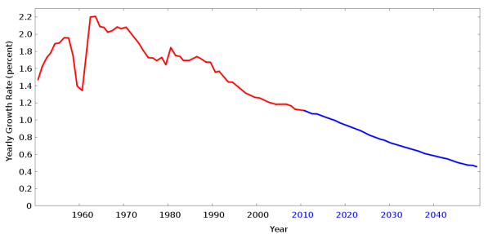
圖四
2.2
2.0
1.8
1.6
1.4
1.2
1.0
0.8
0.6
0.4
0.2
0
Yearly Growth Rate(percent)
1970
1980
1990
2000
2010
2020
2030
2040
Year

(A)世界人口總數成長率 (B)印度國民所得增加率
(C)歐洲各國公民離婚率 (D)美國全國人口移入率

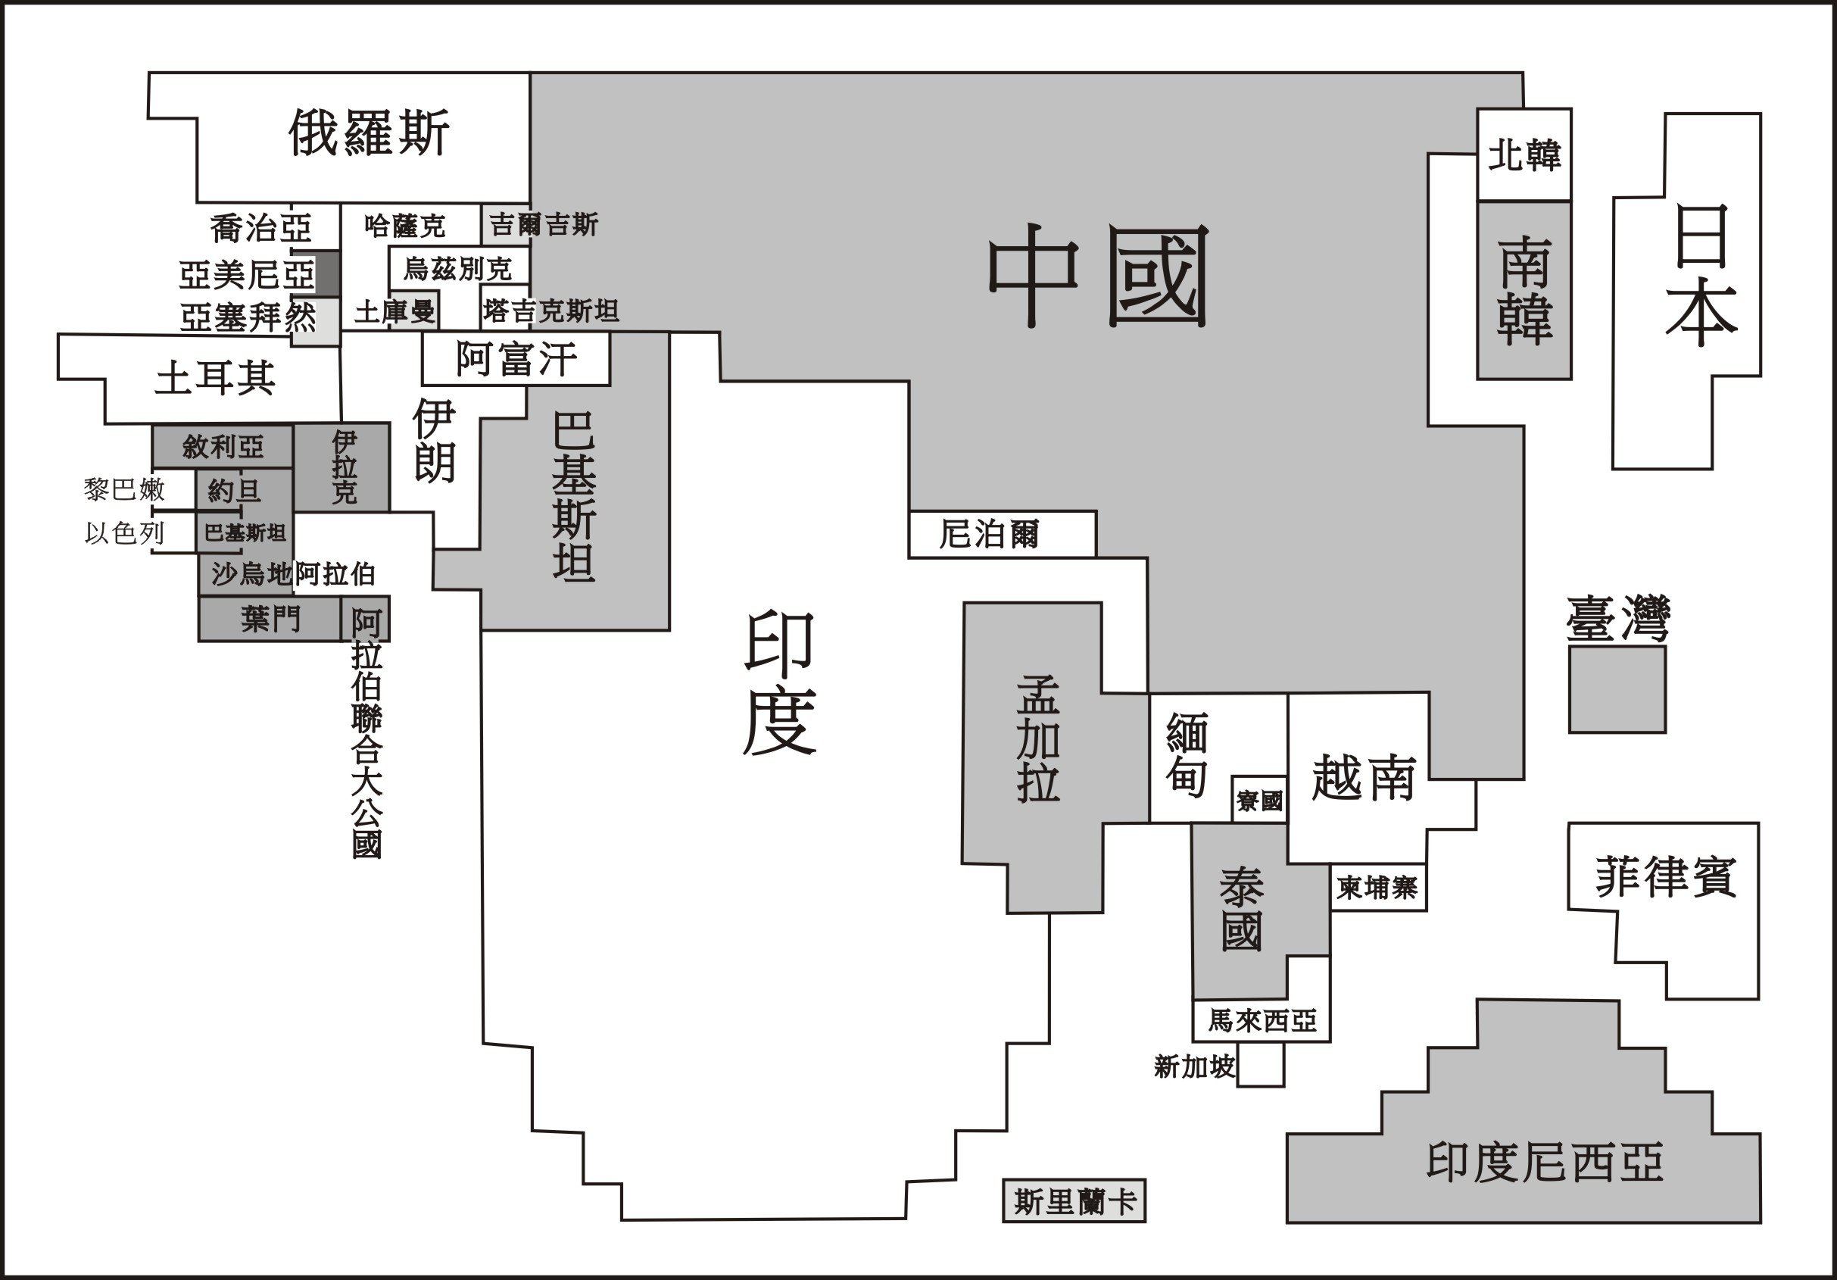
42. 圖五是以2000年時某項統計數據為比例尺繪製的亞洲地圖，該統計數據最可能是各國的：
圖五

(A)國民生產總額 (B)全國人口總數 (C)每人年均所得 (D)重工業年產值
43. 圖六是一幅西方人繪製的地圖，製圖者將中國分成蠻夷與震旦，又認定日本是一個大島。中國最南端的角落為莿桐(泉州)城。從泉州出海，可以遇到無數小島。這幅圖反映的是何時的地理觀念？
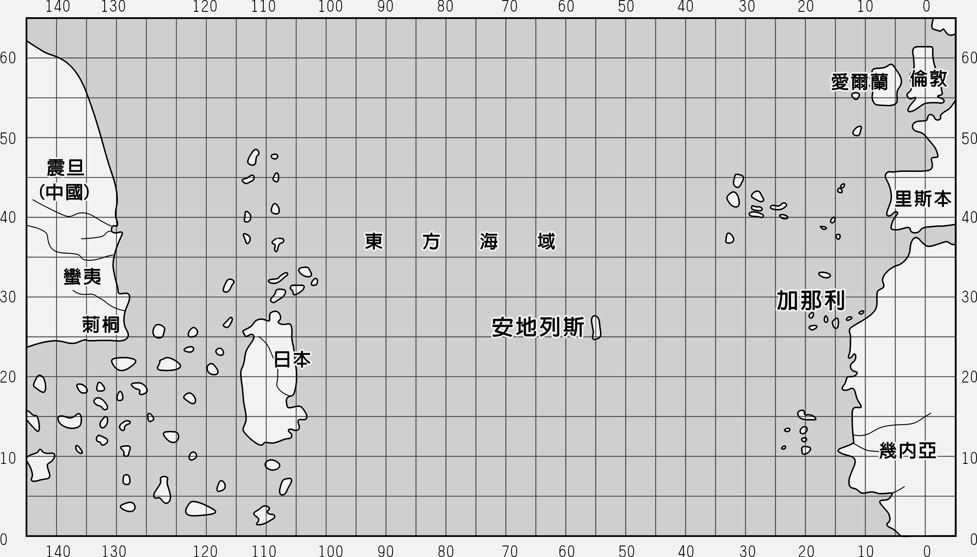
圖六

(A)西元二世紀的希臘地理學者托勒密 (B)西元五世紀的羅馬哲學家奧古斯丁
(C)十四世紀的義大利學者托斯卡內利 (D)十八世紀的英國航海家詹姆士庫克
44. 美國與日本簽定條約，規定：「侵犯日本人之美國人；由美國領事法庭審判，如屬有罪，當按美國法律處罰。侵犯美國人之日本人，由日本官方審判，按日本法律處罰。」同時規定：「日本政府准許美國人可以在開放的港口中自由行動；也准許居住於日本的美國僑民宗教自由，並可於適當地點建築教堂。」這個條約是：
(A)1854年簽訂的神奈川通商條約 (B)1922年限制軍備的華盛頓條約
(C)1951年舊金山簽訂的對日和約 (D)1960年所訂美日安全保障條約

45. 圖七是根據1907年前後臺灣某項統計資料所作的空間分布圖，這個地圖的主題最可能是：
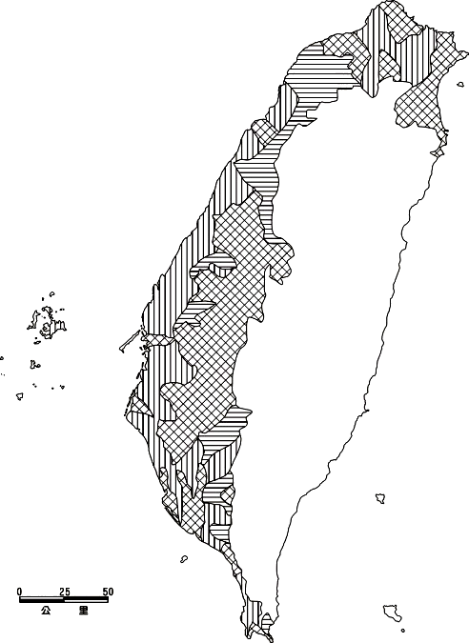
圖七

(A)稻作與甘蔗的分布 (B)閩粵各族群的分布
(C)瘧疾發生率的分布 (D)都巿化程度的分布

46. 日本在臺灣殖民時期，有的糖廠會兼營水利設施。糖廠大多規定：凡使用灌溉溝渠的農民，須以甘蔗折價繳納，不收取現金或其他實物。糖廠採取徵收實物措施的目的為何？
(A)農民缺乏現金，必須配合，收取實物
(B)糖廠可掌握原料供應，以便控制蔗價
(C)農民運輸不易，希望由糖廠代為銷售
(D)糖廠為照顧蔗農，提供保證價格收購
47-48題為題組
◎ 表二是英倫三島、德國與北歐、伊比利半島、義大利半島四個地區從400年到1500年間的人口統計，請根據表中數據，回答問題。
表二 單位：百萬人
地區 ＼ 年代 | 400 | 650 | 1000 | 1200 | 1340 | 1500
甲 | 6 | 2.5 | 5 | 7.8 | 10 | 9
乙 | 4 | 3.5 | 7 | 8 | 9 | 8.3
丙 | 3.5 | 2 | 4 | 7 | 11.5 | 7.5
丁 | 1 | 0.5 | 2 | 2.8 | 5 | 3
47. 最接近地中海的兩個地區應是：
(A)甲乙 (B)甲丙 (C)甲丁 (D)丙丁
48. 表中丁地應當是指：
(A)英倫三島 (B)德國與北歐 (C)伊比利半島 (D)義大利半島
49. 表三是2010年臺灣六個都市的面積、人口和便利商店家數的資料。哪一個概念最足以解釋便利商店總家數在六個都市的變化？
表三
都市 | 面積  (平方公里) | 人口數  (人) | 便利商店代號及家數
都市 | 面積  (平方公里) | 人口數  (人) | A | B | C | D | 總計
甲 | 109.77 | 110,022 | 30 | 17 | 0 | 0 | 47
乙 | 65.69 | 236,315 | 43 | 21 | 12 | 11 | 87
丙 | 48.43 | 54,473 | 11 | 4 | 0 | 2 | 17
丁 | 26.76 | 339,070 | 46 | 23 | 8 | 13 | 90
戊 | 23.14 | 549,196 | 113 | 93 | 21 | 48 | 275
己 | 20.29 | 411,122 | 80 | 91 | 18 | 26 | 215
(A)商圈 (B)物流 (C)拉力 (D)中地
50. 近年來，中國土地沙漠化的問題有日趨嚴重的趨勢。據估計，目前正以每年2000平方公里的速度擴張。中國沙漠化加劇的原因，和下列哪些事實最直接相關？
甲、東線、中線南水北調工程已逐漸完成
乙、過度抽取地下水，導致地下水位下降
丙、大規模推廣溫室農業生產果蔬、種籽
丁、許多固定、半固定沙丘轉為流動沙丘
戊、經濟起飛成為世界重要新興資本市場
(A)甲丙 (B)乙丁 (C)乙戊 (D)丁戊
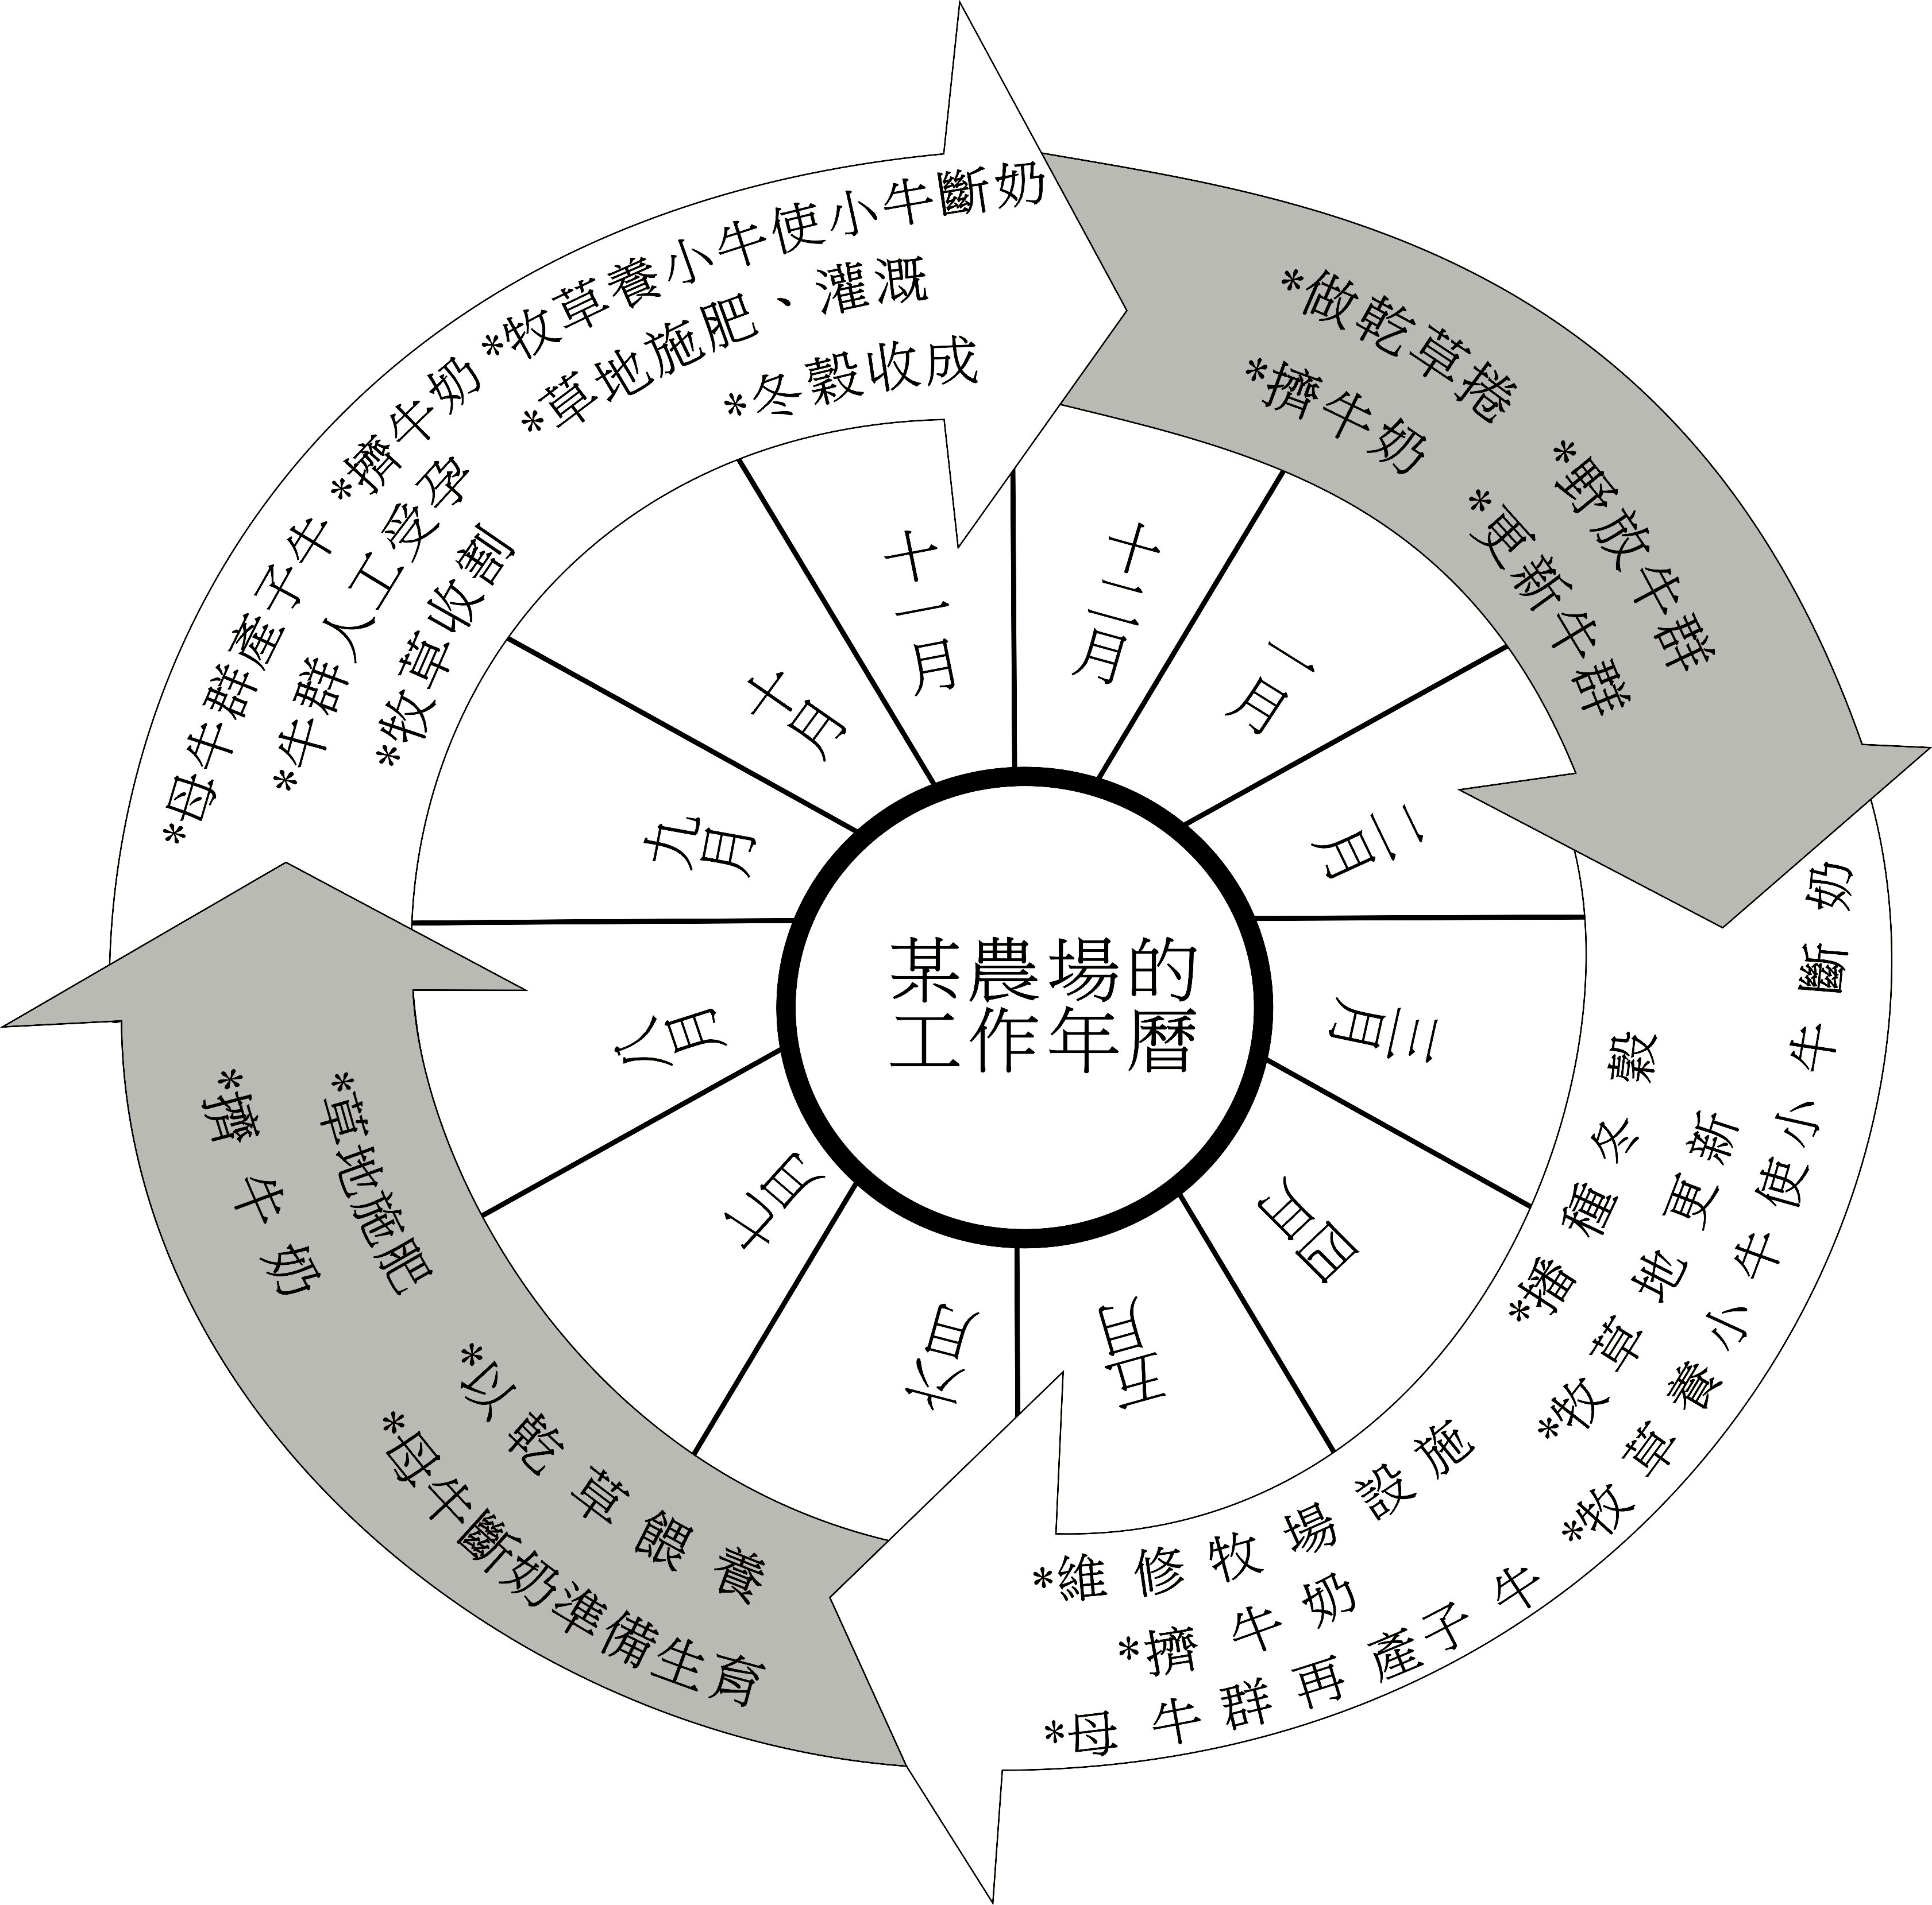
51. 圖八是某地區一個農場的年中農事曆。該農場所屬的國家，最可能是下列哪一個國際組織的成員？
圖八
(A)歐洲聯盟（EU）
(B)石油輸出國家組織（OPEC）
(C)亞太經濟合作會議（APEC）
(D)北美自由貿易協定（NAFTA）

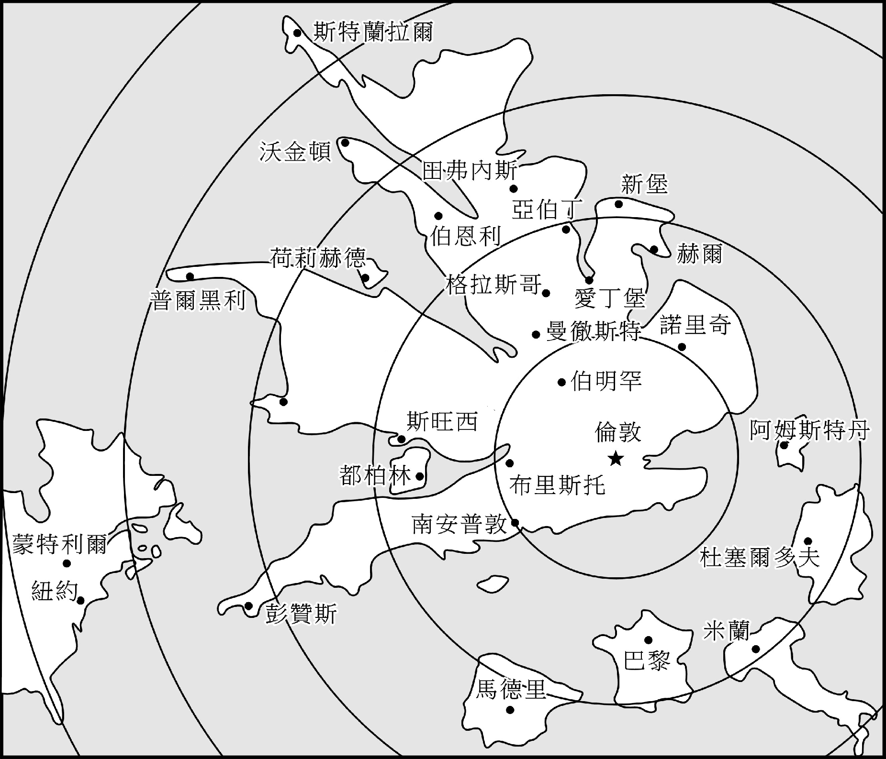
52. 圖九是以某種要素作為比例尺，以英國倫敦為中心繪製的地圖。下列何者最可能是該圖繪製時所依據的比例尺？
圖九
(A)幾何距離

(B)都市化程度
(C)區域貧富差距
(D)平均旅行時間

53. 表四是世界一些都市人均每日耗水量的調查資料。根據此資料，下列哪一項推論最為合理？
表四
都市 | 洛杉磯 | 鳳凰城 | 奧克蘭 | 多倫多 | 紐約 | 墨爾本
耗水量  (公升/日) | 1287 | 984 | 800 | 517 | 466 | 380
都市 | 亞特蘭大 | 里昂 | 斯德哥爾摩 | 哥本哈根 | 阿姆斯特丹 | 雅典
耗水量  (公升/日) | 358 | 275 | 228 | 220 | 159 | 130
(A)沿海都市耗水量比內陸都市多
(B)北半球都市耗水量比南半球都市多
(C)北美洲、大洋洲都市耗水量比歐洲都市多
(D)地中海型氣候區都市耗水量比海洋性氣候區都市多
54. 學者利用產品生命週期（product life cycle）的概念，研究美國廠商產銷區位的變化，獲得圖十所示的結果。下列哪一個概念最足以解釋這種結果？
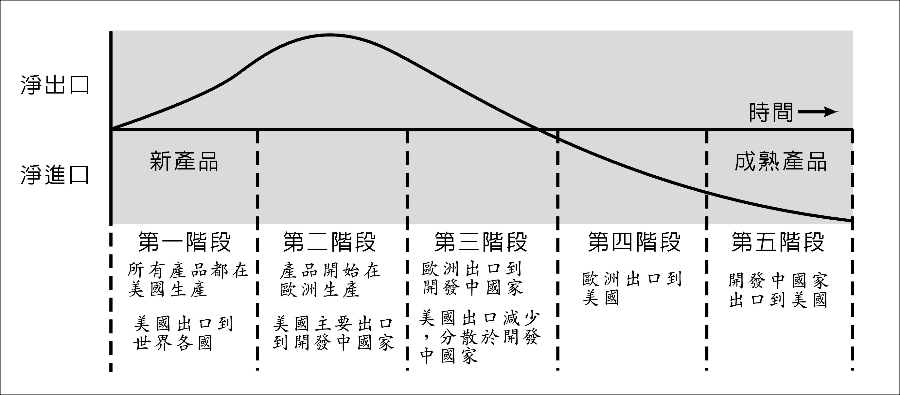
圖十

(A)空間移轉 (B)區位擴散 (C)空間分工 (D)工業慣性
55. 圖十一是描繪某地區傳統民居的畫作。該地區最可能具有下列哪些特色？
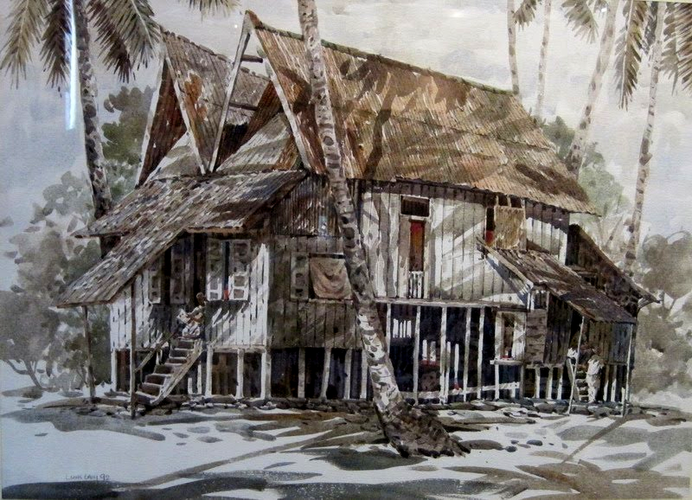
甲、單位面積天然植物種類繁多
圖十一
乙、農業土地土壤鹽化問題嚴重
丙、商業性穀物和酪農業極興盛
丁、晝夜長短與溫差季節變化小
戊、土壤質地黏重且富含腐植質
(A)甲丁
(B)甲戊
(C)乙丙
(D)丁戊

56-58題為題組
◎ 民國99年10月，蘇花公路發生坍方災害後，臺灣公路總局考慮將「十分鐘雨量」納入路況警示的參考。十分鐘內雨量的累積，如超過10-15mm時，就屬異常狀況，此「降水強度指標」，再加上有「道路受損歷史紀錄」、「地質脆弱」、「人為不當開發」等情況的路段，都將列為「防災關鍵路段」。公路總局將視狀況，在關鍵路段設置監控點、架設監視器，而監控點前、後也會有封路點，並於適當距離設置情報告知點。透過電子看板與發送簡訊，保障用路人的安全。請問：
56. 上述發生坍方災變的公路路段，屬於臺灣哪一座山脈的邊坡？
(A)海岸山脈 (B)雪山山脈 (C)中央山脈 (D)玉山山脈
57. 公路總局在評定關鍵路段的要素中，哪一個要素與臺灣位於板塊交界位置的關係最為密切？
(A)地質脆弱 (B)降水強度
(C)開發不當 (D)道路受損歷史紀錄
58. 公路總局爲保障用路人安全，採取多項相關監控、預警並通知等措施。這些措施若要順利運作，需要下列哪項條件的配合？
(A)環境衝擊減弱 (B)社會梯度分明 (C)資訊革新快速 (D)城鄉互補緊密
59-60題為題組
◎照片一(甲)、(乙)是某人在紐西蘭和澳洲度假旅行時所拍攝的地理景觀。請問：
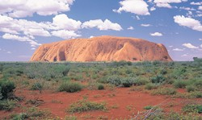
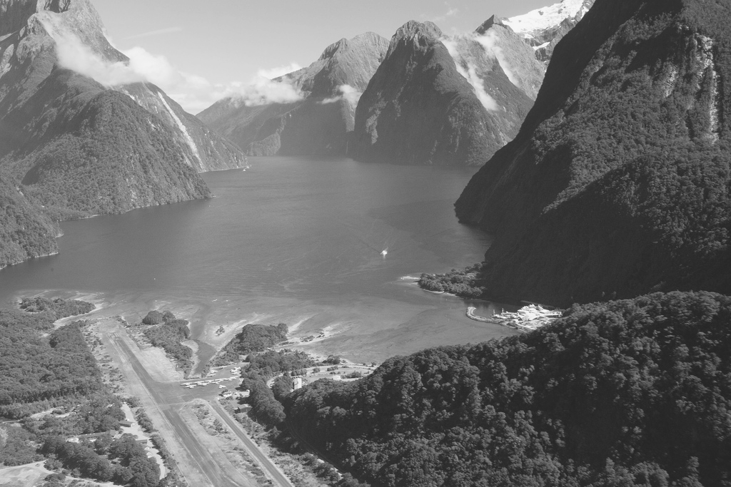

照片一
(甲)
(乙)

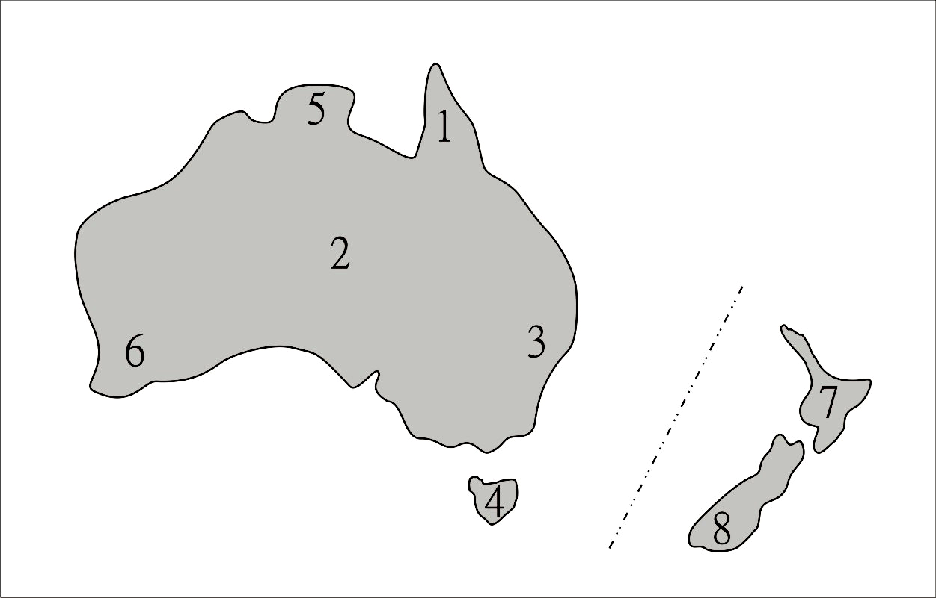
59. (甲)照片最有可能是在圖十二的何處拍攝？
圖十二

(A) 1
(B) 2
(C) 3
(D) 4

60. (乙)照片中的地理景觀，山脈是侵蝕作用的產物，水域是侵蝕後的凹狀窪地，再積水成湖的結果。此照片最有可能在圖十二的何處拍攝？
(A)5 (B)6 (C)7 (D)8
61-62題為題組
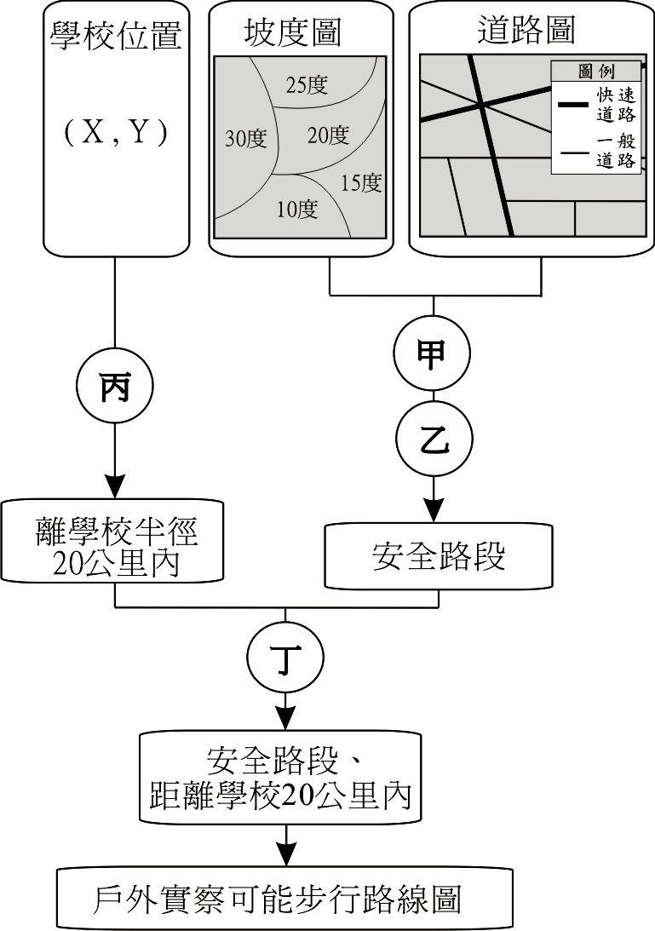
◎ 大新中學將舉辦戶外鄉土實察活動，地理老師應用地理資訊系統規劃從學校出發之步行考察路線。考量學生安全與時間限制，地理老師依照圖十三的流程找出可能的路線。請問：
非快速路段
坡度<15度
圖十三
61. 圖中「丙」所進行的是何種GIS處理流程？
(A)環域分析
(B)路徑分析
(C)地勢分析
(D)疊圖分析
62. 圖中「丁」所進行的是何種GIS處理流程？
(A)環域分析
(B)路徑分析
(C)地勢分析
(D)疊圖分析

63-64題為題組
◎ 以下是某位旅行者，在全球甲、乙、丙、丁四個地點所做的旅遊手札。
甲、三月積雪仍厚，利用假日郊遊滑雪，雖然寒冷，仍得做好防曬…。
乙、七月穿的短袖衣服一月穿也相當合適；陣雨像是識途老馬，總在午後報到…。
丙、憑良心講，騎駱駝真的是很恐怖的記憶，尤其是從駱駝背上落地，彷彿是突然從二樓降到一樓…。
丁、二月還沒過一半，就一連下了七天的雨，旅店外的溫度計顯示現在是攝氏六度，穿著毛衣走在陰雨的街道上…。
根據這些札記的片段，請問：
63. 該旅行者遊歷至美國西北部的西雅圖時，最可能留下哪一段手札？
(A)甲 (B)乙 (C)丙 (D)丁
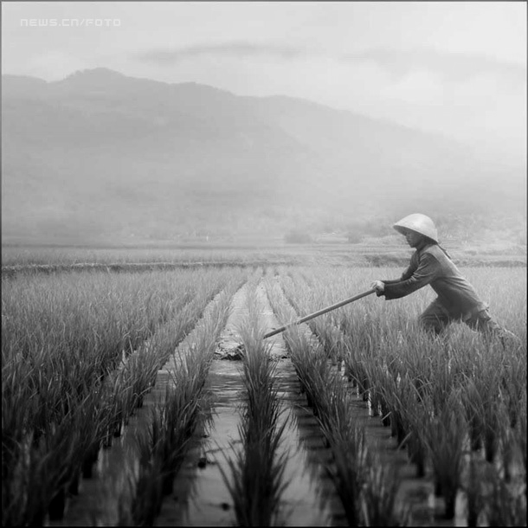
64. 該旅行者遊歷時，拍下照片二的農業景觀。該照片最可能在哪一個地點拍攝？
照片二
(A)甲
(B)乙
(C)丙
(D)丁

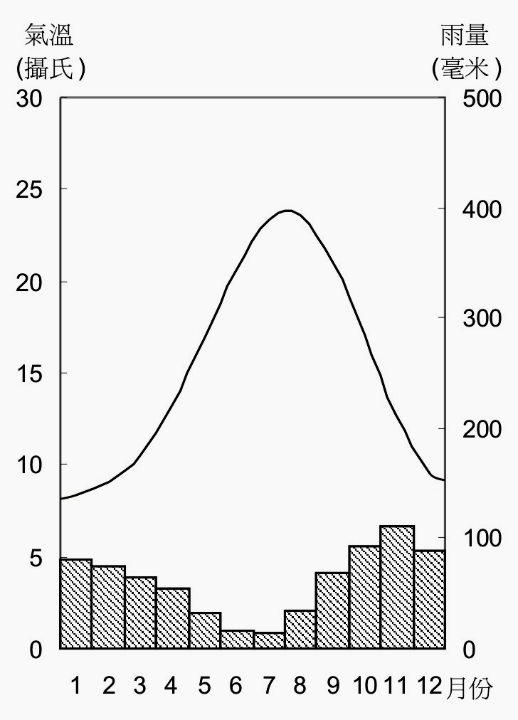
65-67題為題組
圖十四
氣溫
(攝氏)
30
25
20
15
10
5
0
1
2
3
4
5
6
7
8
9
10
11
12
月份
雨量
(毫米)
()
500
400
300
200
100
0
◎ 圖十四為某地的氣候圖。請問：
65. 下列哪一個都市的氣候狀況和該地最為相近？
(A)英國愛丁堡
(B)澳洲坎培拉
(C)加拿大溫哥華
(D)葡萄牙里斯本

66. 下列哪一個自然景觀帶的植被景觀，最可能出現在該氣候圖所代表的氣候區內？

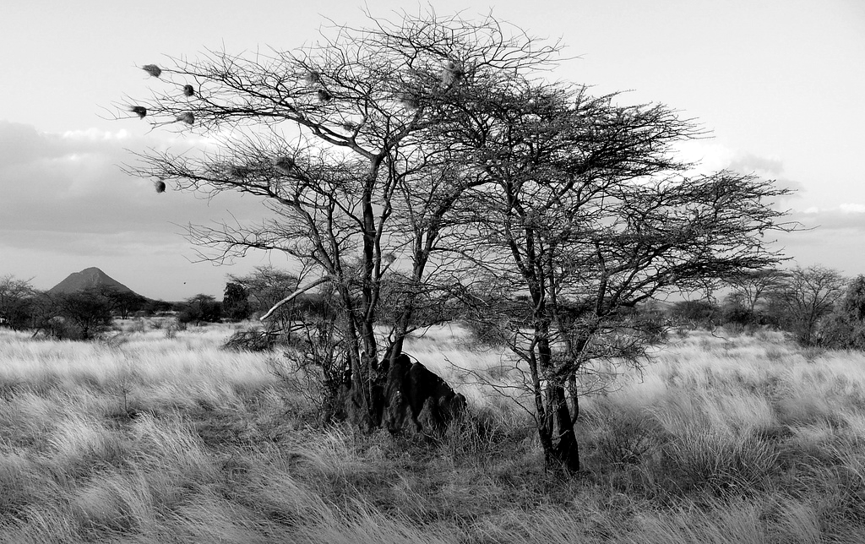
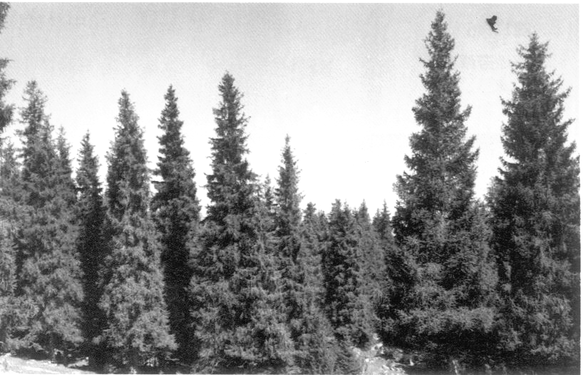

(A)
(A)

(A)
(B)
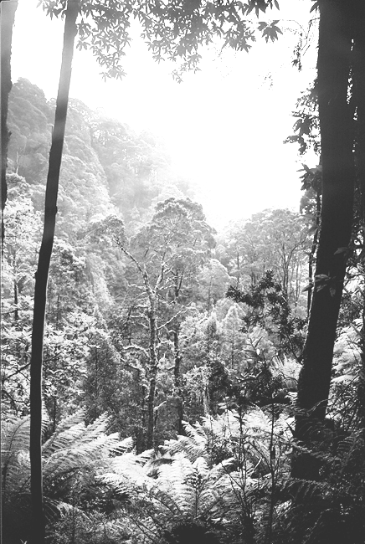
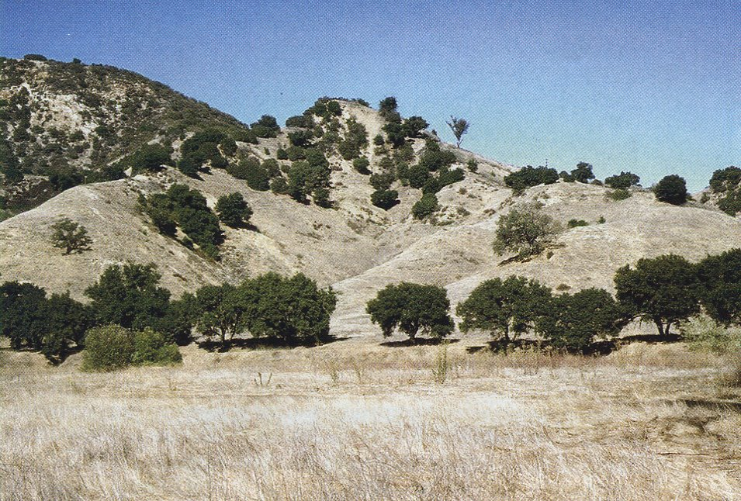
(D)

(C)

67. 在美洲，該氣候圖所代表的氣候區內，最常遭遇下列何種自然災害？
(A)颶風 (B)地震 (C)雪崩 (D)龍捲風
68-70題為題組
◎ 圖十五為世界某年某月的等壓線分布圖。請問：
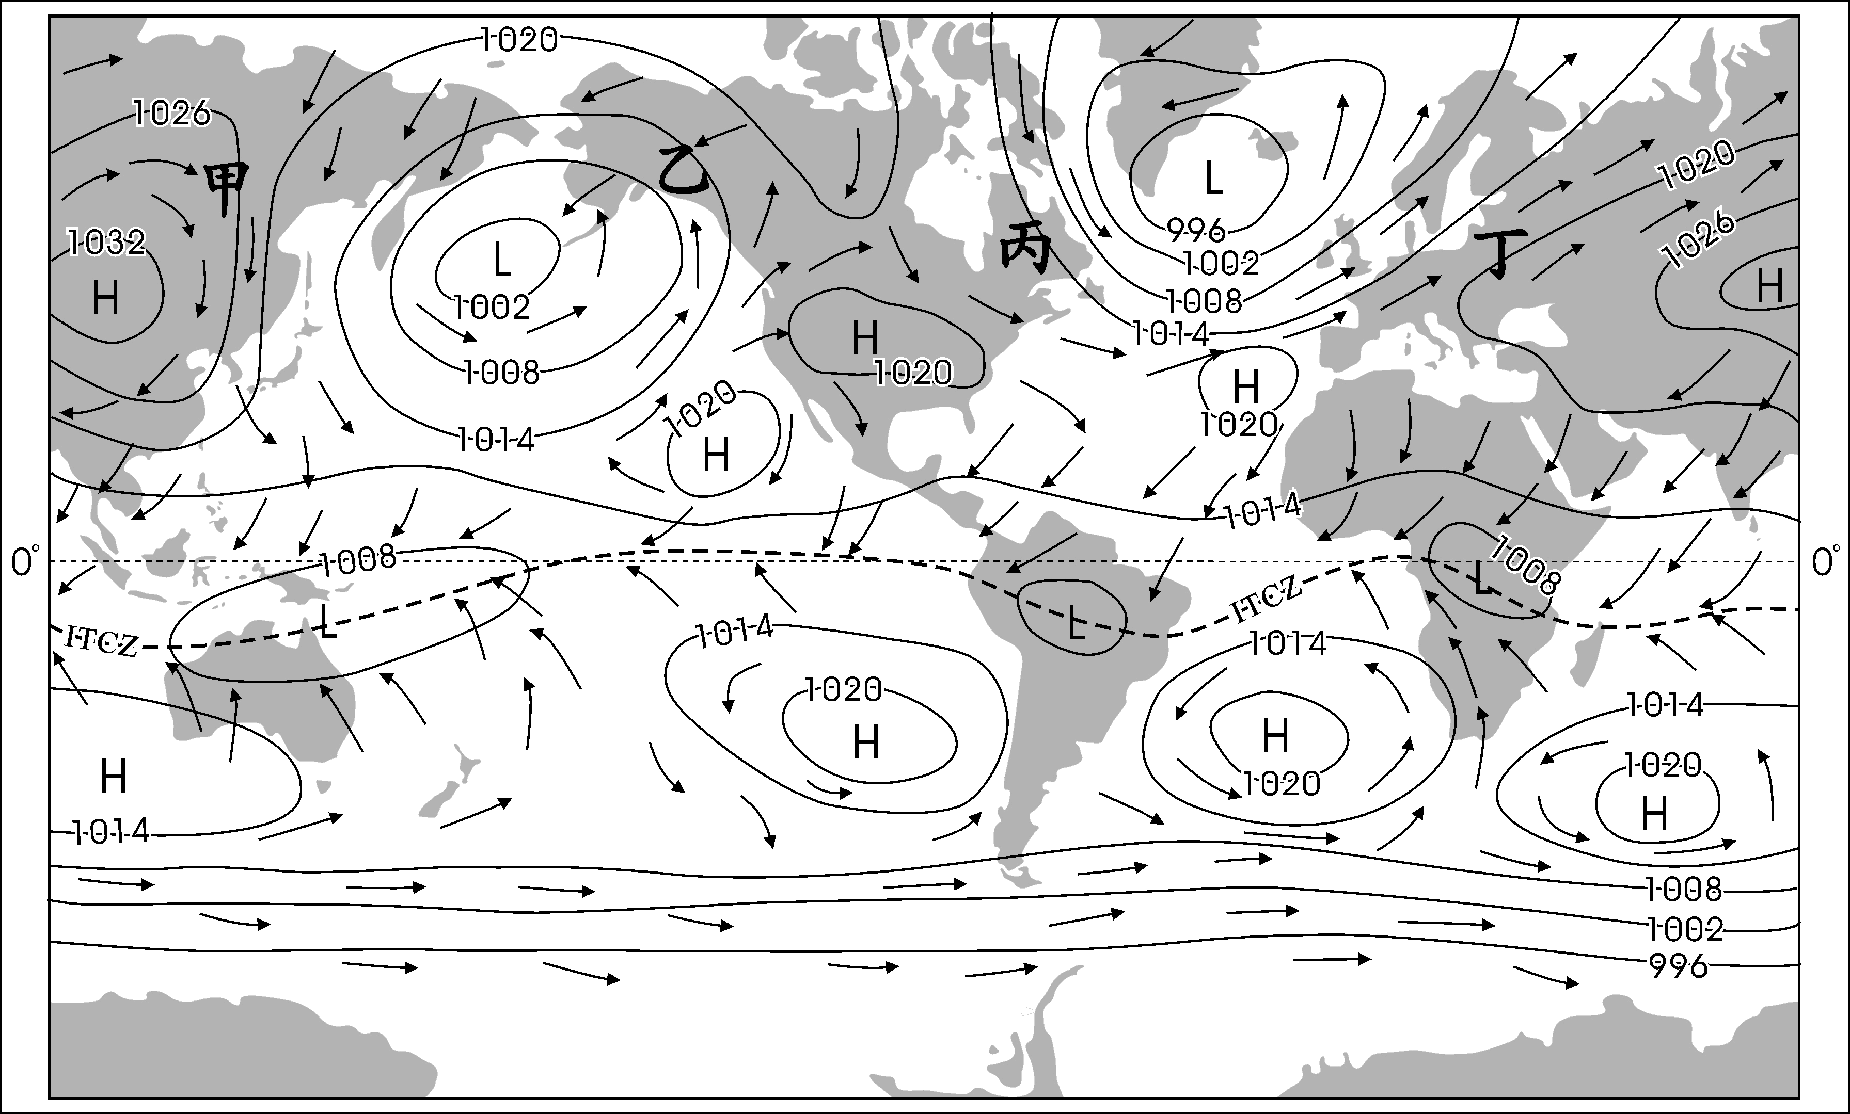
圖十五

單位：百帕

68. 該圖「最可能」是北半球哪一個季節的全球等壓線分布圖？
(A)春季 (B)夏季 (C)秋季 (D)冬季
69. 該圖的甲乙丙丁四地，最可能位於哪一個行星風系的風帶？
(A)極圈氣旋帶 (B)東南信風帶 (C)東北信風帶 (D)副熱帶高壓帶
70. 根據該圖內容所示，下列有關間熱帶輻合帶(ITCZ)的推論，何者最為合理？
推論一：間熱帶輻合帶均位於北半球
推論二：間熱帶輻合帶在大陸上向高緯彎曲
推論三：間熱帶輻合帶為南北半球季風的交會帶
推論四：間熱帶輻合帶通過的地區皆為莽原氣候區
(A)推論一 (B)推論二 (C)推論三 (D)推論四
71-72題為題組
◎ 表五是2007年世界人口城鄉分布資料。甲～己代表六大洲（亞洲、歐洲、非洲、北美洲、中南美洲和大洋洲）。請問：
表五
區域 | 總人口  (千人) | 都市人口 |  | 鄉村人口 |  | 最大都市人口
區域 | 總人口  (千人) | 千人 | 佔總人口(％) | 千人 | 佔總人口(％) | 千人 | 佔總都市人口(％)
甲 | 4029665 | 1645225 | 40.83 | 2384440 | 59.17 | 219766 | 13.36
乙 | 964973 | 373372 | 38.69 | 591601 | 61.31 | 97906 | 26.22
丙 | 731284 | 527686 | 72.16 | 203598 | 27.84 | 77795 | 14.74
丁 | 572206 | 448006 | 78.29 | 124200 | 21.71 | 100544 | 22.44
戊 | 338831 | 275495 | 81.31 | 63337 | 18.69 | 24285 | 8.82
己 | 34267 | 24160 | 70.50 | 10108 | 29.50 | 6952 | 28.78
世界 | 6671227 | 3293944 | 49.38 | 3377283 | 50.62 | 527248 | 16.01
71. 哪三洲的都市規模分布，以首要型分布型態最普遍？
(A)甲、丙、戊 (B)乙、丁、己 (C)丙、丁、戊 (D)丁、戊、己
72. 哪三洲的經濟較發達，人類發展程度指標（HDI）最高？
(A)甲、乙、丙 (B)甲、丁、戊 (C)丙、丁、己 (D)丙、戊、己

